Scienza e Tecnologia dei Materiali – 27 gennaio 2024 (docente: Chiara Castiglioni)

ESERCIZIO 1 (teoria di Hückel)

Si consideri il , la cui formula di struttura è riportata in Figura 1 e di cui si vuole determinare la struttura elettronica per gli elettroni π attraverso la teoria di Hückel.

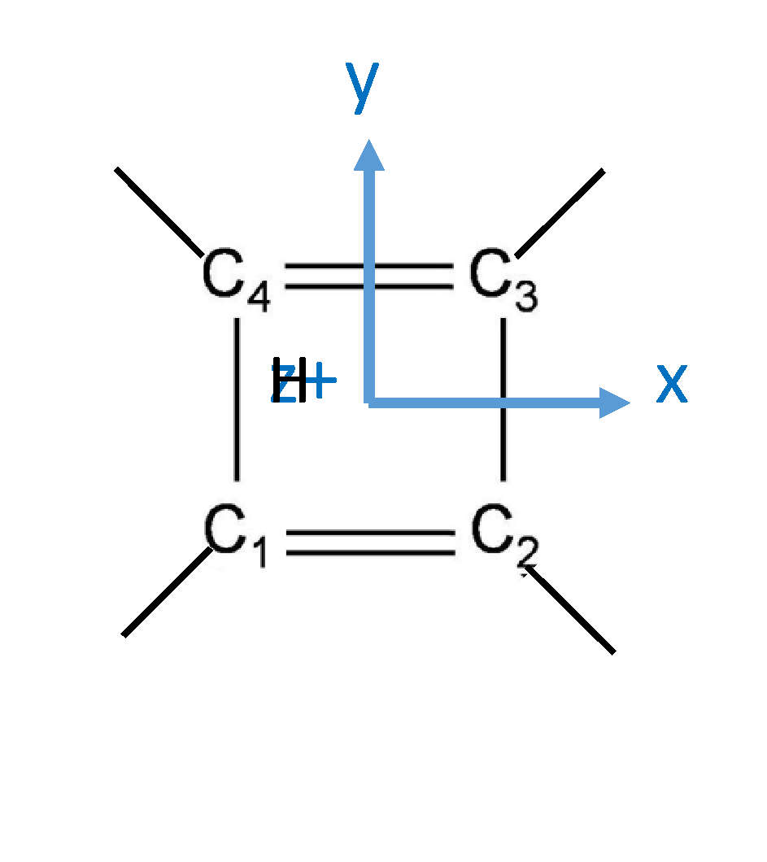
Figura 1

(a) Utilizzando il sistema di riferimento in Figura 1 per la molecola, si identifichi il gruppo di simmetria puntuale. (2 punti)

(b) Considerando due valori distinti per il legame doppio C₍₁₎=C₍₂₎ (β₁) e singolo C₍₂₎₋C₍₃₎ (β₂), si scriva la matrice di Hückel del ciclobutadiene, assumendo |β₁| > | β₂|. Si utilizzi la numerazione degli atomi in Figura 1. (2 punti)
(c) Per quale ragione |β₁| > |β₂|? (1 punto)
(d) Utilizzando le tabelle dei caratteri, si costruiscano gli orbitali di simmetria (SALC), indicandone la specie di simmetria. (4 punti)
(e) Sulla base dei SALC trovati al punto precedente,si definisca la matrice U per simmetrizzare la matrice di Hückel (1 punto)
(f) Si scrivano i blocchi individuati dalla simmetrizzazione della matrice di Hückel e si determinino le energie dei livelli elettronici dei MO di tipo π, della molecola. Si illustrino con uno schema i livelli energetici, indicando valore dell’energia, la simmetria di ciascun livello e l’occupazione elettronica nello stato ground. (4 punti)

(g) Si rappresentino gli orbitali molecolari ottenuti (utilizzando il diagramma in cui gli orbitali π con segno positivo e negativo sono rappresentati rispettivamente con un cerchio pieno ed uno vuoto), indicandone la specie di simmetria. (2 punti)

(h) Si calcoli il bond order π dei legami CC nello stato ground e si commenti il risultato in termini di geometria molecolare. Si utilizzi la formula:
${BO}_{ij}=\sum_{k occ}{}C_{ki}C_{kj }{n_{occ}^{k}}_{}$
dove i e j sono gli atomi che formano il legame considerato e C_{ki} è il peso dell'orbitale atomico i nella combinazione che descrive l'orbitale molecolare k. La somma è estesa a tutti gli orbitali molecolari occupati e n^{k}_{occ} è il numero di elettroni che occupano l’orbitale molecolare k-esimo. (NB: In caso di legami equivalenti è sufficiente calcolare esplicitamente il bond-order di un solo legame e indicare l’equivalenza). (punti 3)

(i) Si assuma ora che tutti i legami CC siano equivalenti. Quale è in tal caso il gruppo puntuale della molecola? (2 punti)

(l) Nel caso in cui i legami CC siano tutti uguali, vale β₁ = β₂ = β, con β = ½ (β₁ + β₂). Quale è la configurazione elettronica nello stato ground (energie, diagramma dei livelli e occupazione elettronica) in questo caso? (si risponda utilizzando i risultati del caso precedente, specializzando β₁ = β₂ = β; ciò equivale a lavorare a utilizzare la simmetria di un sottogruppo). (2 punti)

(m) Quale è, per la molecola con β₁ = β₂ , il BO dei legami CC nel ground state? (2 punti)

(n) Riferendosi al caso β₁ = β₂, la molecola possiede proprietà magnetiche? Perché? (1 punto)
(o) Si consideri ora il caso β₂ = 0; a partire dal diagramma di livelli ottenuto per il primo caso si calcoli e si illustri il nuovo diagramma di livelli e configurazione elettronica dello stato ground. (2 punti)
(p) Sempre per iI caso β₂ = 0, si calcoli il bond order dei legami CC. (2 punti)
(q) Si confrontino le tre configurazioni elettroniche nei tre casi (utile costruire una figura con i tre diagrammi di livelli utilizzando la stessa scala per le energie). Quale è il caso più stabile, sulla base dell’energia elettronica π? (3 punti)

ESERCIZIO 2 (potenziali empirici)
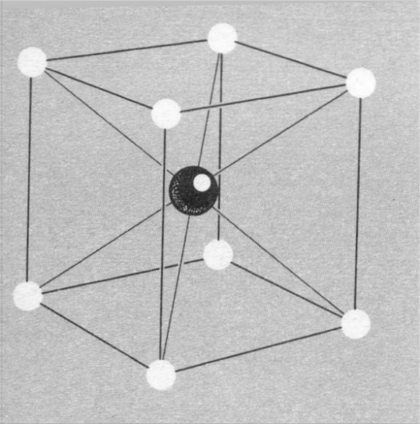
Figura 2
Si consideri il cristallo ionico di Cloruro di Cesio (CsCl)_{N} , del quale la cella cristallina (reticolo cubico semplice, con lo ione Cl- al centro della cella) è illustrata in Figura 2. Lo spigolo della cella (struttura di equilibrio) è a = 4.11 Å. Si risponda alle seguenti domande:

(a) Sapendo che la costante di Madelung per un reticolo cubico semplice vale α_{M}= 1.7627, si proponga una espressione analitica per l'energia potenziale del solido cristallino (N coppie di ioni) in funzione della distanza R tra ioni primi vicini.(4 punti)

(b) Per il cristallo del punto (a), si approssimi l’espressione dell’energia potenziale elettrostatica del cristallo utilizzando solo i primi 2 termini che ne permettono la descrizione (secondo Madelung). (4 punti)

(c) Si calcoli il valore della costante di Madelung per la struttura considerata supponendo di poter utilizzare l’espressione illustrata al punto (b). (2 punti)

(d) Si commenti il risultato ottenuto al punto (c), confrontandolo con la costante di Madelung fornita al punto (a). (2 punti)
(e) Utilizzando il valore α_{M} = 1.7627 si calcoli il valore dell'energia di coesione del cristallo di Cloruro di Cesio (riferito alla cella elementare) a partire dagli ioni isolati, approssimandola con l'energia elettrostatica all'equilibrio (unità Joule).
(4 punti)

(f) Si calcoli il lavoro necessario per creare una vacanza di Cs+ nel cristallo. Si tratta di lavoro positivo o negativo? (giustificare la risposta data)
(2 punti)

(g) Si calcoli il lavoro necessario per creare una vacanza di Cl- nel cristallo. Si tratta di lavoro positivo o negativo? (giustificare la risposta data)
(2 punti)

(h) Si consideri un cluster di ioni estratto dal cristallo nel seguente modo: il cluster sia formato da tutti gli ioni in Figura 2, a cui si aggiungano i 6 ioni Cl- che si trovano al centro delle 6 celle che, nel cristallo, condividono una faccia con la cella considerata. Si supponga che il cluster mantenga la stessa geometria che aveva quando apparteneva al cristallo.
Si risponda alle seguenti domande:
(h1) Perché non è possibile utilizzare l’espressione determinata al punto (c) per calcolare l’energia di interazione elettrostatica totale del cluster? (2 punti)
(h2) Si illustri il metodo da seguire per calcolare l’energia elettrostatica del cluster (spiegazione a parole, non è necessario esplicitare i termini, ma bisogna illustrare come vanno raccolti), in modo di utilizzare tutte le informazioni di simmetria disponibili. (3 punti)
(h3) Si eliminino dal cluster gli ioni Cl- periferici e si espliciti l’espressione dell’energia elettrostatica del cluster, in funzione di a (spigolo della cella). (3 punti)
(h4) Il cluster ottenuto al punto (h3) può essere stabile, per una scelta appropriata di a? Spiegare. (2 punti)
ESERCIZIO 3 – Vibrazioni e simmetria

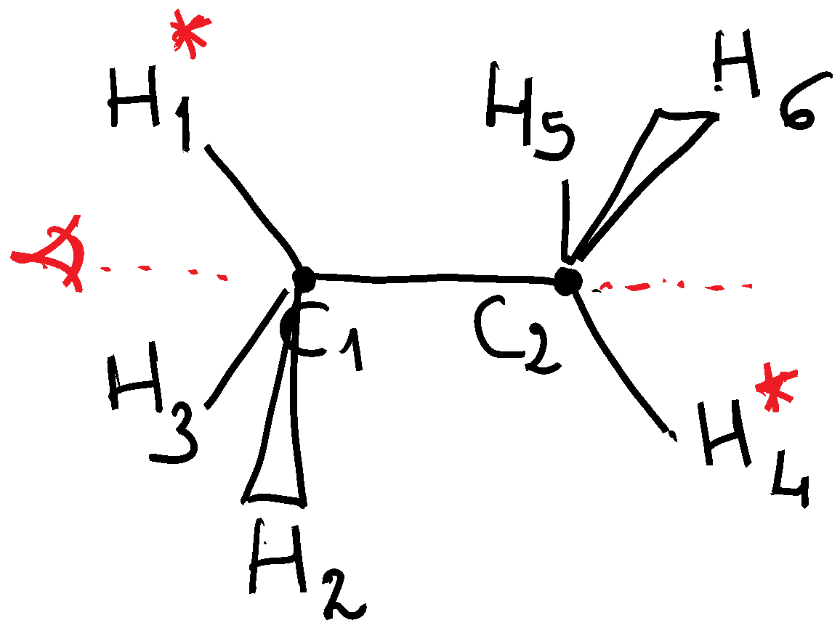
Figura 3

(a) Si consideri la molecola di etano C₂H₆ rappresentata in Figura 3. Si illustri mediante proiezione di Newman la struttura rappresentata in Figura 3 e si assegni un valore all’angolo torsionale. (2 punti)
N.B. Si utilizzi la sequenza H(1)-C(1)-C(2)-H(4) per definire l’angolo torsionale θ. Nella proiezione si rappresenti C(1) davanti. La convenzione per la lettura dell’angolo torsionale da adottare (anche nel seguito) assegna valore positivo alla rotazione in senso orario del CH* del gruppo “davanti”.
(b) Si assegni il gruppo di simmetria puntuale dell’etano (nella conformazione di Figura 3), elencando e illustrando le operazioni di simmetria con l’aiuto di figure. (3 punti)
(c) Partendo dalla struttura dell’etano in Figura 3 si effettui una sostituzione di un atomo di H con un atomo di F. Si dica che gruppo di simmetria si ottiene nei seguenti 3 casi: sostituzione di H(1), sostituzione di H(3), sostituzione di H(6). Si giustifichi la risposta utilizzando le proiezioni di Newman. (3 punti)
(d) Si illustri ora la conformazione dell’etano corrispondente alla scelta: θ = 0°, mediante proiezione di Newman e disegno in prospettiva, riportano la corretta numerazione degli atomi di idrogeno in entrambe le figure. La conformazione ottenuta è stabile? Spiegare brevemente perché. (3 punti)
(e) Si assegni il gruppo di simmetria puntuale dell’etano nella conformazione ottenuta al punto (d), con θ = 0°, elencando e illustrando le operazioni di simmetria con l’aiuto di figure. (3 punti)
(f) Si illustri ora la conformazione dell’etano corrispondente alla scelta: θ = 20°, mediante proiezione di Newman, riportano la corretta numerazione degli atomi di idrogeno. Si assegni il gruppo di simmetria puntuale, illustrando le operazioni di simmetria. (2 punti)
(g) Si propongano ora 3 diverse strutture generate sostituendo 2 atomi di H dell’etano con 2 atomi di F, in modo da ottenere una molecola appartenente ai seguenti gruppi di simmetria puntuale: C_{2h}, C_{2v}, C_{s}. Per rispondere è possibile eseguire la sostituzione scegliendo la struttura iniziale (Figura 3) oppure la struttura con θ = 0°, ottenuta al punto (d), non sono ammesse altre conformazioni. (3 punti)
(h) Si considerino le 4 figure (A, B, C, D) che illustrano alcuni pattern di spostamenti degli atomi dell’etano oppure di molecole derivate dall’etano mediante sostituzioni chimiche. Per ciascuna figura, facendo unicamente considerazioni di simmetria, si dica se il pattern di spostamenti è compatibile con un modo normale vibrazionale della molecola. In caso negativo si spieghi perché, in caso affermativo si dica se il modo è attivo all’IR e se è attivo al Raman. (8 punti)
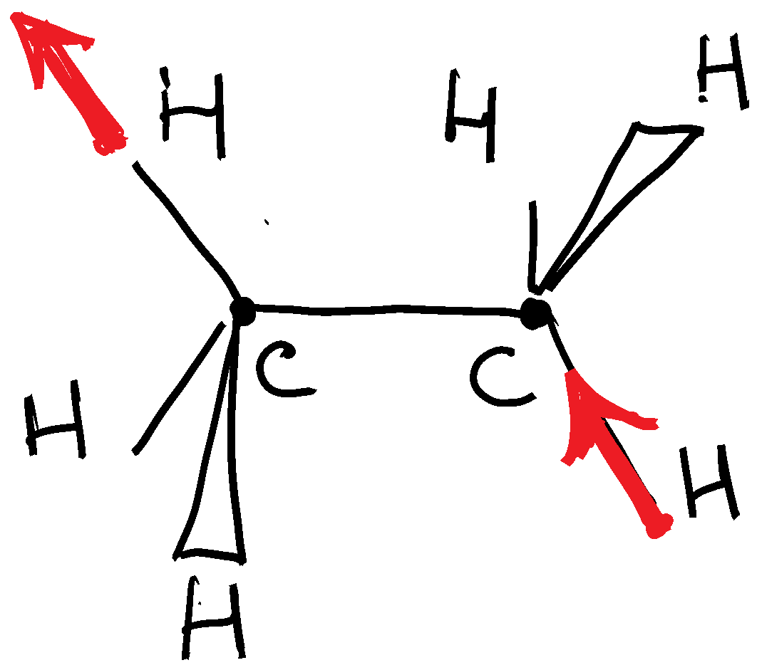 | 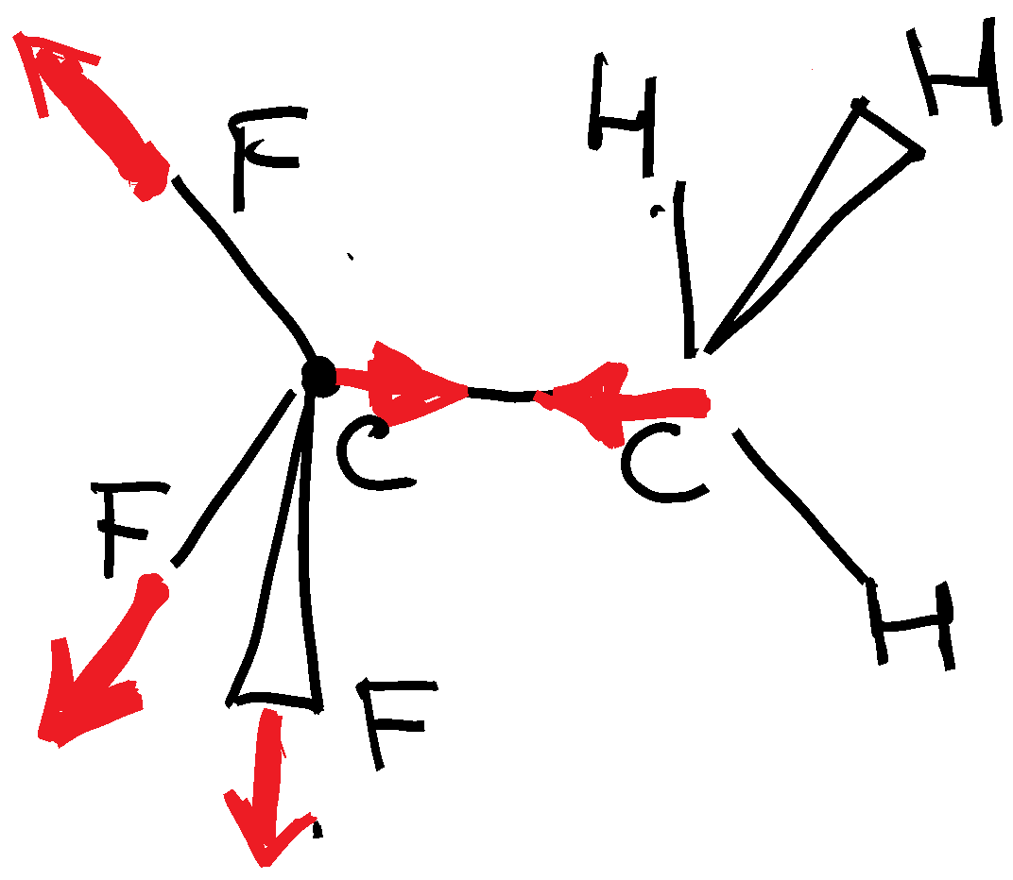 | 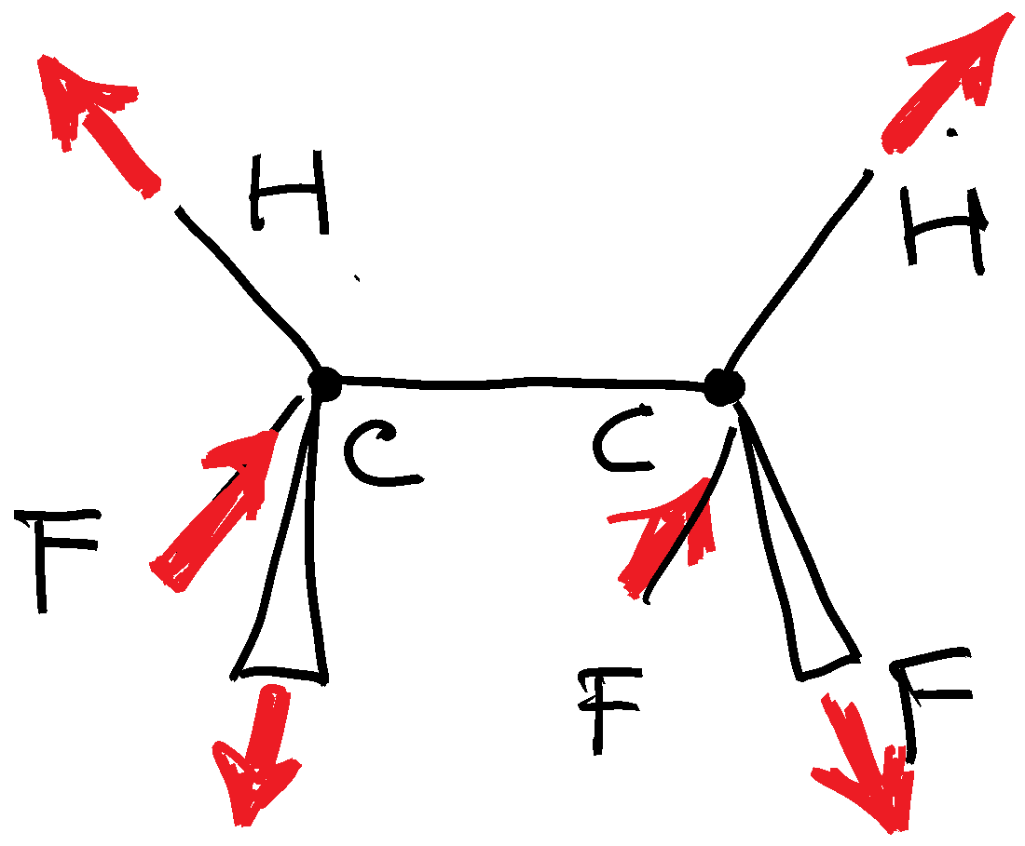  H | 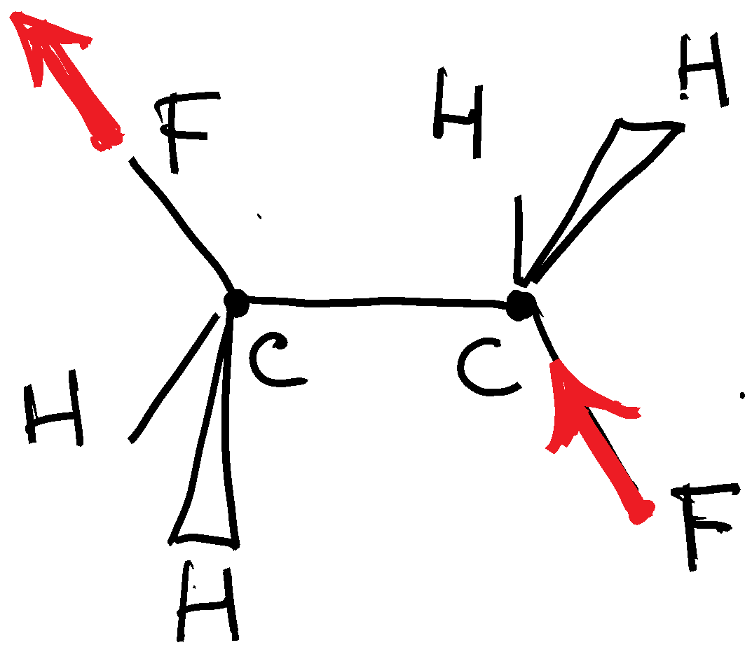
A | B | C | D
(i) Considerando solo le coordinate interne di stretching dell’etano nella conformazione di Figura 3, si illustrino due modi normali di stretching diversi tra loro, entrambi total simmetrici e un modo normale di stretching “ungerade” – di specie non degenere (3 punti).

